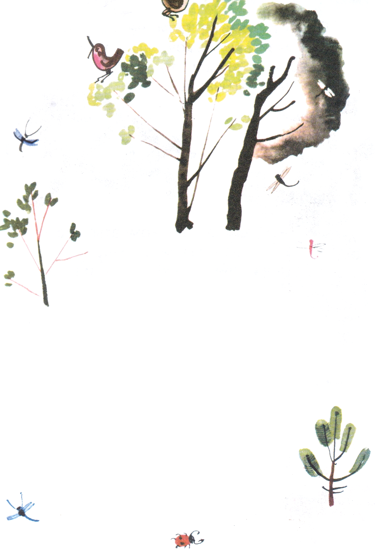
Крутыми тропинками в горы,
Вдоль быстрых и медленных рек,
Минуя большие озёра,
Весёлый шагал человек.
Четырнадцать лет ему было,
И нёс он дорожный мешок,
А в нём полотенце и мыло
Да белый зубной порошок.
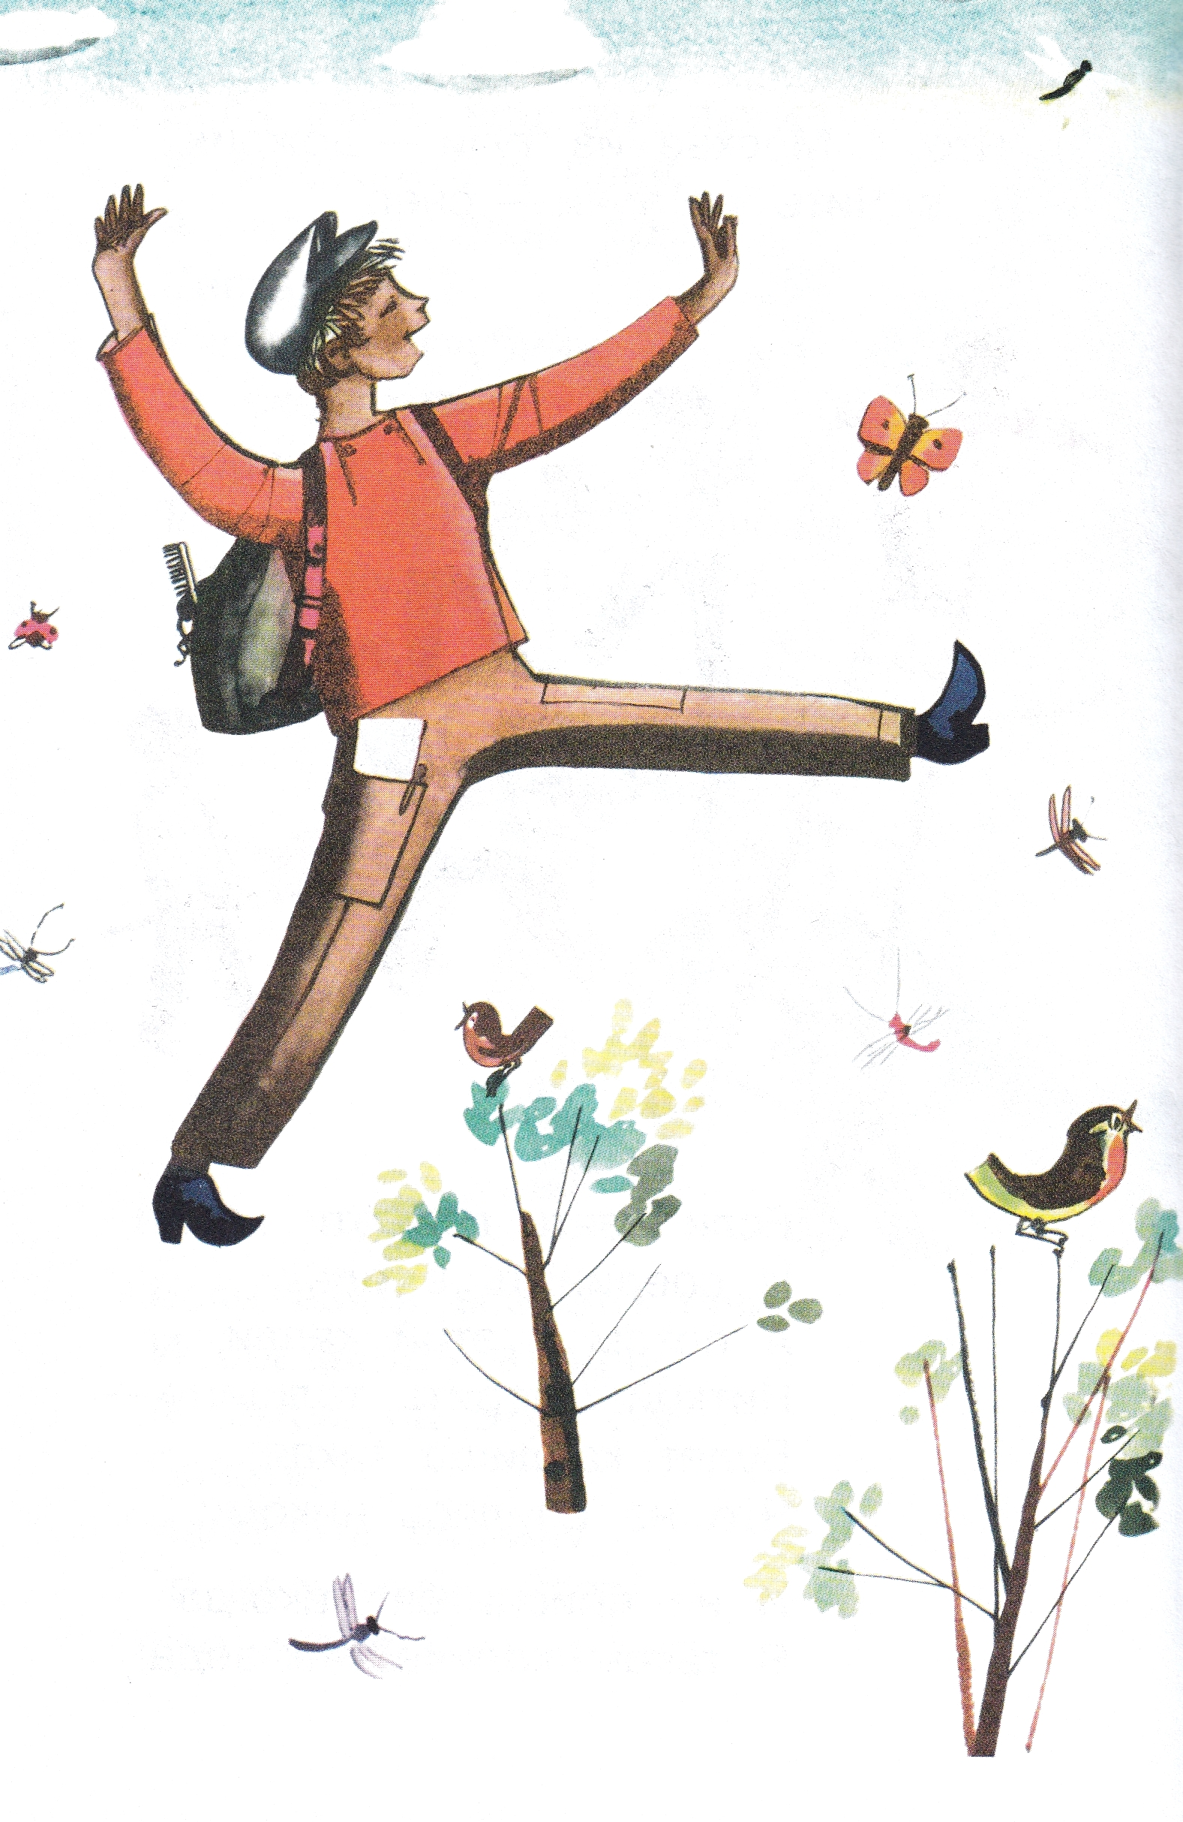
Он встретить в пути не боялся
Ни змей, ни быков, ни собак
А если встречал, то смеялся
И сам приговаривал так:
- Я вышел из комнаты тесной,
И весело дышится мне,
Всё видеть, всё знать интересно,
И вот я хожу по стране.
Он шёл без ружья и без палки
Высокой зелёной травой.
Летали кукушки да галки
Над самой его головой.
И даже быки-забияки
Мычали по-дружески: "М-му!"
И даже цепные собаки
Виляли хвостами ему.
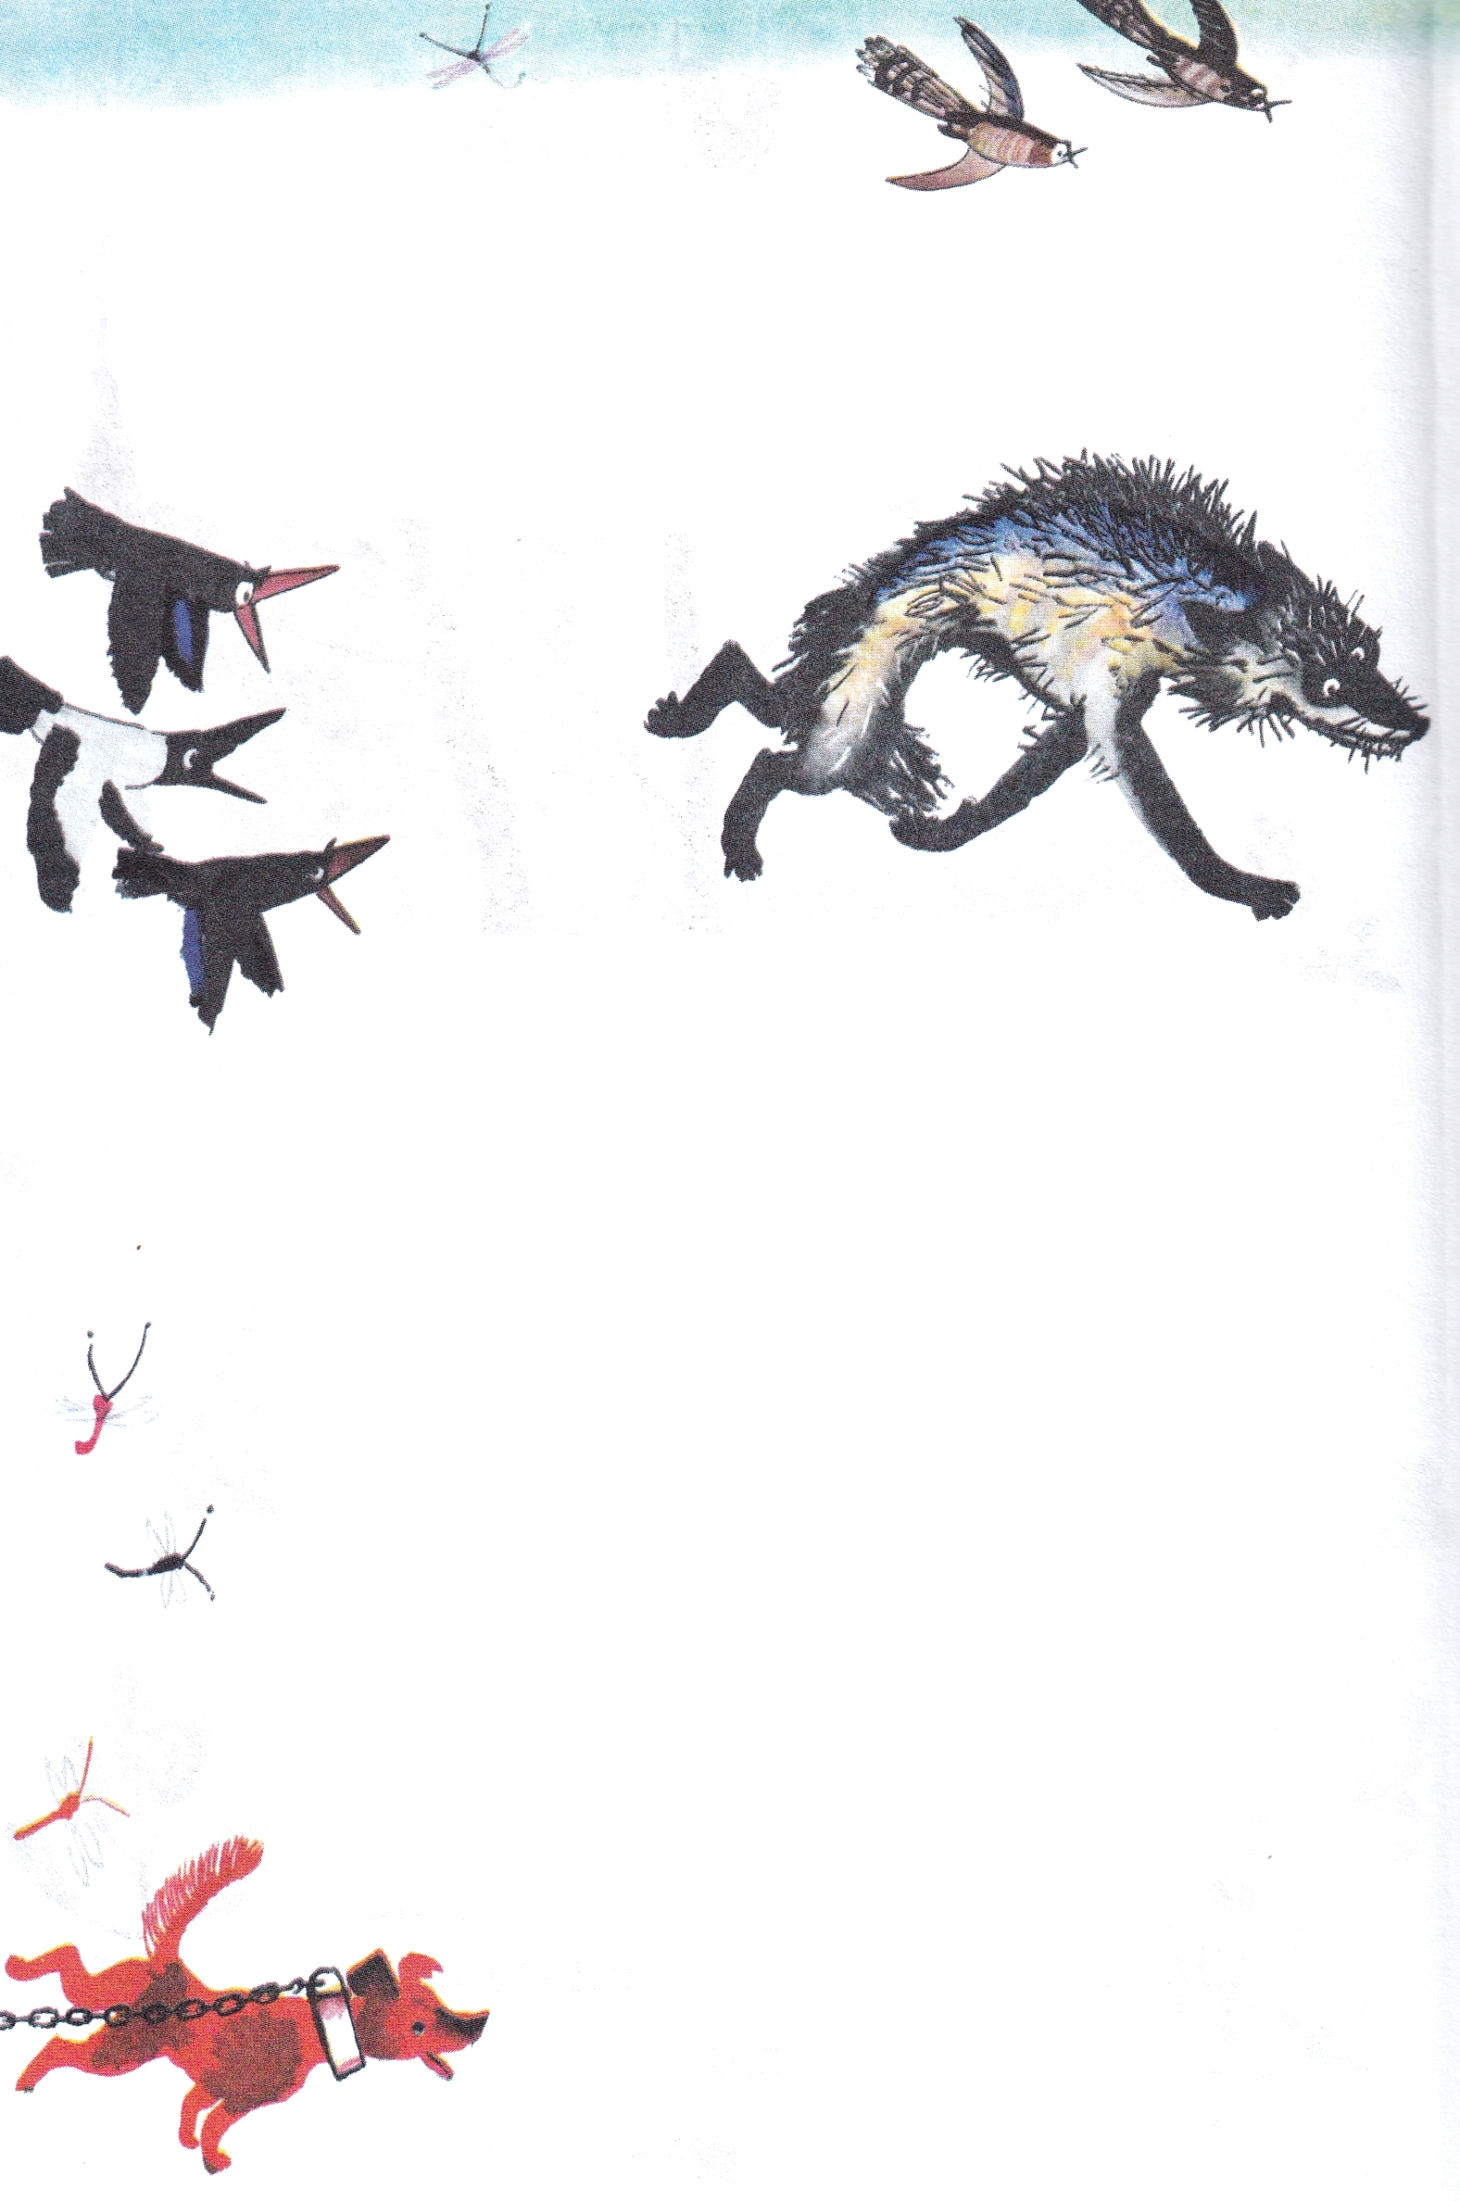
Он шёл по тропам и дорогам,
Волков и медведей встречал,
Но зверь человека не трогал,
А издали только рычал.
Он слышал и зверя и птицу,
В колючие лазил кусты.
Он трогал руками пшеницу,
Чудесные нюхал цветы.
И туча над ним вместо крыши,
А вместо будильника - гром,
И всё, что он видел и слышал,
В тетрадку записывал он.
А чтобы ещё интересней
И легче казалось идти,
Он пел, и весёлая песня
Ему помогала в пути.
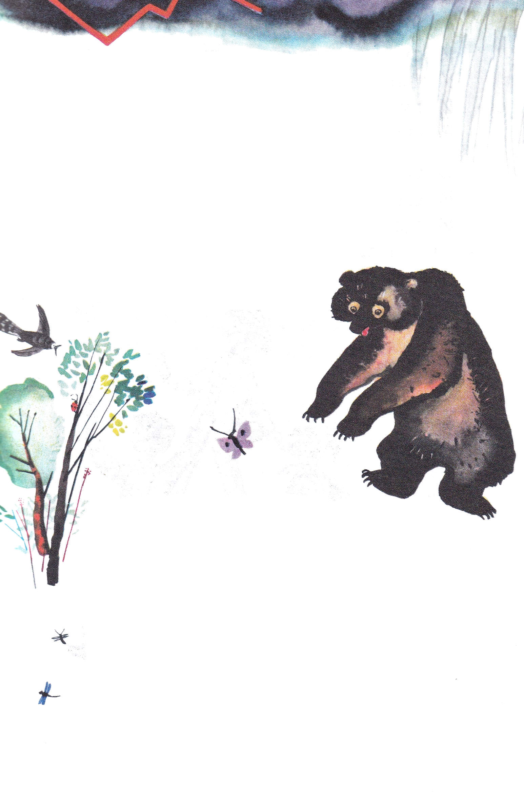
И окна в домах открывали,
Услышав - он мимо идёт,
И люди ему подпевали
В квартирах, садах, у ворот.
И весело хлопали дверью,
И вдруг покидали свой дом.
И самые хищные звери
Им были в пути нипочём.
Шли люди, и было их много,
И не было людям числа.
За ними по разным дорогам
Короткая песенка шла:
"Нам путь незнакомый не страшен,
Мы смело пройдём ледники.
С весёлою песенкой нашей
Любые подъёмы легки".
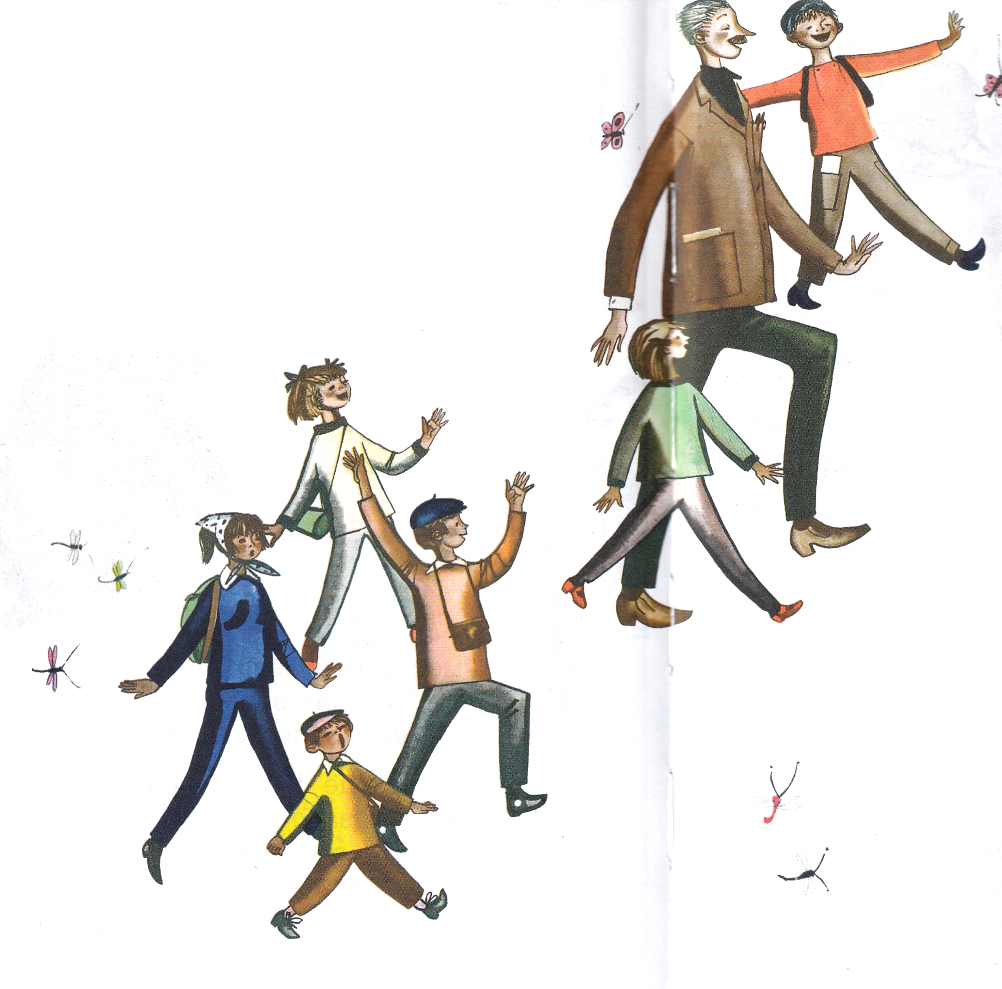
И я эту песню услышал,
Приятеля голос узнал,
Без шапки на улицу вышел
И песенку эту догнал.
Иллюстрации: Ф.Лемкуль.

